**THE ENLIGHTEN COMPANY**   
**DESENVOLVIMENTO**

**MELHORIAS NA ATOMAÇÃO DE UP TO DATE**

16/06/2023

Sumário

CLIENTE 1

INTRODUÇÃO SOBRE O PROJETO 2

REGRAS PARA DESENVOLVIMENTO 2

1. Identificação de Audiências em Duplicidade 2

2. Ativação do Processos com Status “Encerrado” 4

3. Alteração do Advogado Responsável no Cadastro de Audiências 6

APROVAÇÃO 8

# CLIENTE

Mercado Livre

# INTRODUÇÃO SOBRE O PROJETO

O objetivo deste presente escopo, é a implementação de algumas melhorias para o robô que realiza Up to Date na esteira de cadastro (Robô Alpha), as quais se resumem em três:

1. Identificação de Audiências em Duplicidade;
2. Ativação do Processos com Status “Encerrado”;
3. Alteração do Advogado Responsável no Cadastro de Audiências.

# REGRAS PARA DESENVOLVIMENTO

## Identificação de Audiências em Duplicidade

No EnSpace, sempre que o campo “Tipo de Procedimento” (tipo_de_procedimento) é cadastrado com a opção “Audiência”, o robô realiza a leitura de outros dois campos para que a audiência seja devidamente cadastrada no Elaw:

|  |  |
| --- | --- |
| **Campo** | **Referência** |
| Tipo de Audiência | tipo_de_audiencia |
| Data da Audiência | data_da_audiencia |
| Anexar Notificação | anexar_notificacao |

Identificado isso, ele acessa o Elaw, e caso seja localizado aquele processo, ele realiza o cadastro da audiência.

A melhoria consiste em, antes de identificar a audiência, o robô deverá verificar se aquela audiência já foi cadastrada anteriormente no Elaw, fazendo as seguintes validações:

1. Acessando a ficha do Elaw, o Robô deverá identificar se na tela “Pauta e Andamento”, na coluna “Tipo” existe um item cadastrado com a nomenclatura “AUDIÊNCIA”:  
   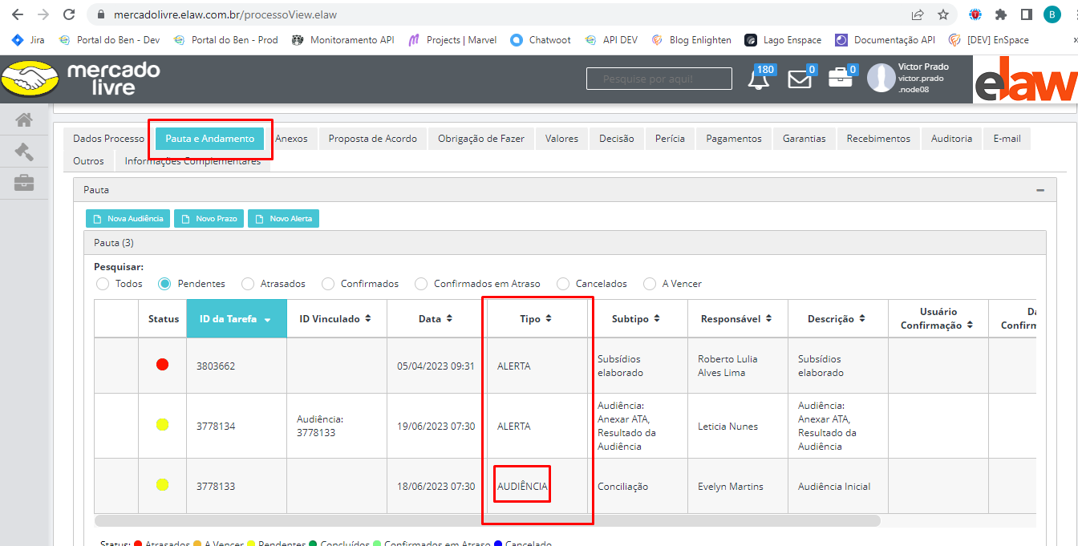  
   Caso não seja identificado, o robô poderá realizar o cadastro da audiência, conforme já é realizado atualmente; no entanto, se localizado, ele terá que passar pela próxima validação.
2. Na coluna “Subtipo”, o robô deverá verificar se a informação cadastrada é igual a informação preenchida no campo “Tipo de Audiência” (tipo_de_audiencia) no EnSpace.  
   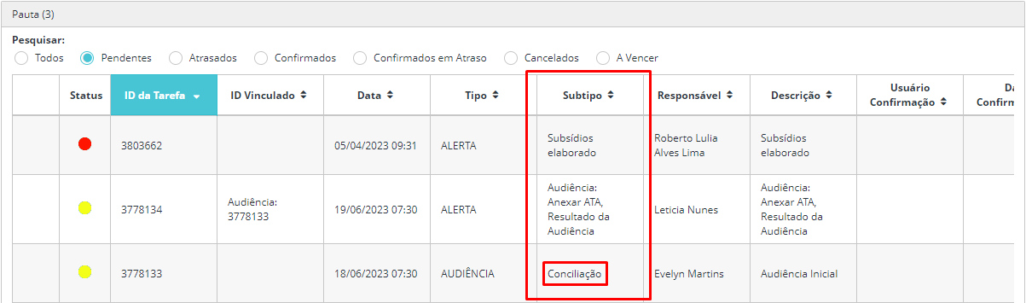  
   Caso a informação seja diferente, o robô poderá realizar o cadastro da audiência, conforme já é realizado atualmente; no entanto, se for igual, o robô deverá passar pela última validação.  
   **Importante:** Pode ser que haja mais de uma audiência já cadastrada. Neste caso, o robô deverá fazer a leitura do “Subtipo” em todas elas.
3. Na coluna “Data”, o robô deverá verificar se a informação cadastrada é igual a informação preenchida no campo “Data de Audiência” (data_da_audiencia) no EnSpace, rwalizando a verificação do que foi preenchido tanto como data, quanto como horário.  
   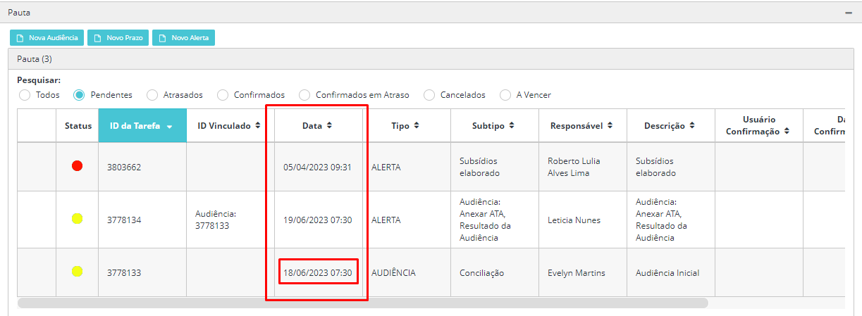  
   Caso a informação seja diferente, o robô poderá realizar o cadastro da audiência, conforme já é realizado atualmente; no entanto, se for igual, o robô deverá retornar para o EnSpace como se o cadastro realmente tivesse sido concluído, preenchendo com a opção “Sim” no campo “Cadastrado pelo Robô?” (cadastrado_pelo_robo) e preenchendo no campo “Observações” (observações) a informação “Já havia uma audiência cadastrada com o mesmo tipo e a mesma data”.  
   **Importante:** Pode ser que haja mais de uma audiência já cadastrada com o mesmo subtipo. Neste caso, o robô deverá fazer a leitura da “Data” em todos eles.

## Ativação do Processos com Status “Encerrado”

Atualmente, quando identificado o processo no Elaw, o Robô realiza a criação de uma audiência ou o acionamento de um workflow, a depender do que foi preenchido como “Tipo de Providência” (tipo_de_providencia) no EnSpace.

É necessário que ao acessar o processo, o robô identifique qual é o status atual do processo no Elaw.

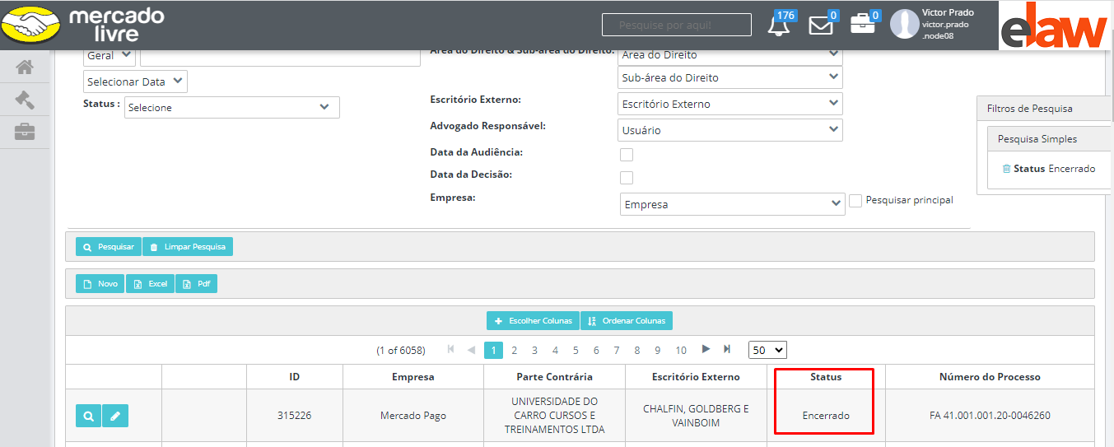

Se na coluna “Status” o processo estiver preenchido com “Encerrado”, antes de realizar o cadastro da audiência ou da notificação, o robô deverá realizar a ativação do processo, da seguinte forma:

Acessando o processo, o robô deverá clicar na opção “Trocar Status”:  
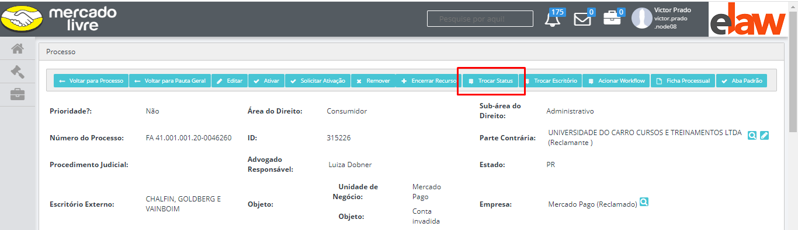  
Abrirá uma modal contendo um campo de seleção, o qual deverá ser selecionado a opção “Ativo” e posteriormente o robô deverá clicar no botão “Salvar”:

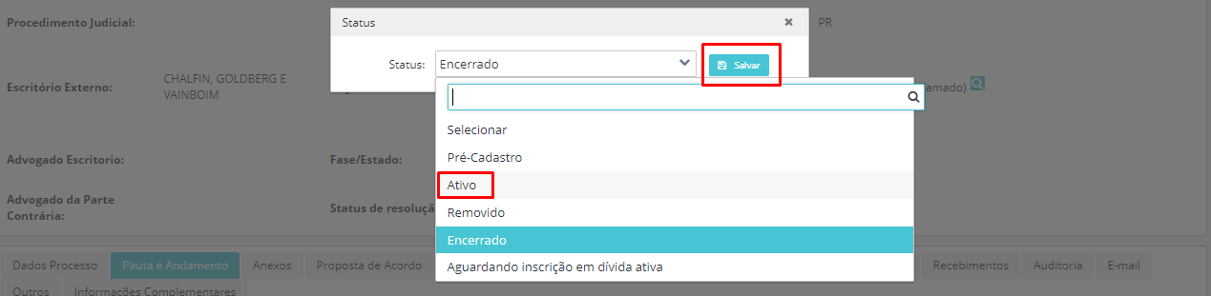

Só assim ele poderá seguir com as análises para cadastrar notificação ou audiência.

## Alteração do Advogado Responsável no Cadastro de Audiências

Ao realizar o cadastro de uma audiência, será necessário identificar quem será o usuário responsável por aquela audiência.

Para isso, antes de clicar em “Nova Audiência”, o robô deverá identificar qual é o escritório responsável por aquele processo, através do campo localizado no escritório e denominado “Escritório Externo”:

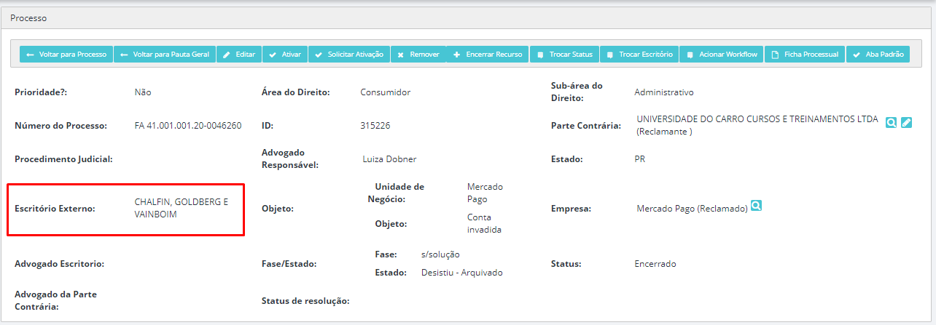

Identificado isso, o robô deverá identificar na planilha abaixo qual usuário é o responsável por aquele escritório localizado:

|  |  |
| --- | --- |
| **ESCRITÓRIO** | **ADVOGADO** |
| GONDIM ADVOGADOS | Liana Lopes Martins |
| CHALFIN, GOLDBERG E VAINBOIM | Cristina Tsiftzoglou |
| DANNEMANN SIEMSEN ADVOGADOS | Bruno Wermelinger de Oliveira |
| MARTORELLI ADVOGADOS | Kamila Costa de Miranda |
| ASPIS & PALMEIRO DA FONTOURA ADVOGADOS ASSOCIADOS | Luiza Cardias |
| VOSGERAU & CUNHA ADVOGADOS ASSOCIADOS | Bruno Roberto Vosgerau |
| LIMA FEIGELSON ADVOGADOS | Laís Arruda Marini |
| ANDRADE MAIA ADVOGADOS | Alessandra Nazareth Mottini |
| OLIVEIRA RAMOS ADVOGADOS | Alyne Aparecida Guimarães dos Santos |
| BBL Advogados | João Pedro Brígido Pinheiro da Silva |
| FINCH SOLUÇÕES | DAIANE VIAN DOS SANTOS |
| Morais Andrade | Marcella Porcelli |
| Chalfin - Trabalhista | Pamella Maria Fernandes Iglesias Silva Abreu |
| ERNESTO BORGES ADVOGADOS | Thaísa Ferreira |
| GAIA, SILVA, GAEDE & ASSOCIADOS | Maria Aline Buratto Aun |
| Goulart Penteado | Victoria Campanha |
| MACHADO MEYER SENDACZ OPICE | Daniela Leme Arca |
| MURTA GOYANES ADVOGADOS | Gabriel Monnerat Cyrino da Gama e Silva |
| OPICE BLUM BRUNO ABRUSIO VAINZOF | Fernanda Martins Miranda |
| Ouvidoria PROCON | Carolina Aguiar Franco Da Veiga |
| Pimentel Advogados | Daniel Cunha Canto Marques |
| Trench Rossi Watanabe | Marcelo Alves de Siqueira |

Após identificado o responsável por cada escritório e iniciado o cadastro da audiência, o robô deverá clicar para excluir o atual responsável criado automaticamente na audiência e selecionar o responsável correto identificado acima.

1. 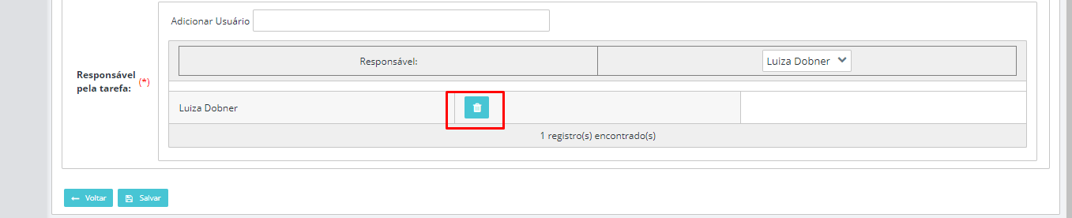
2. 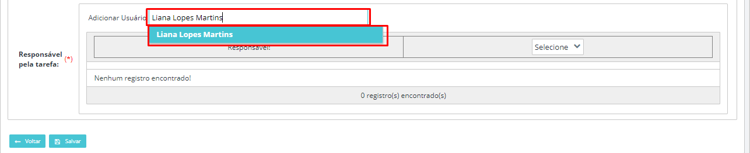
3. 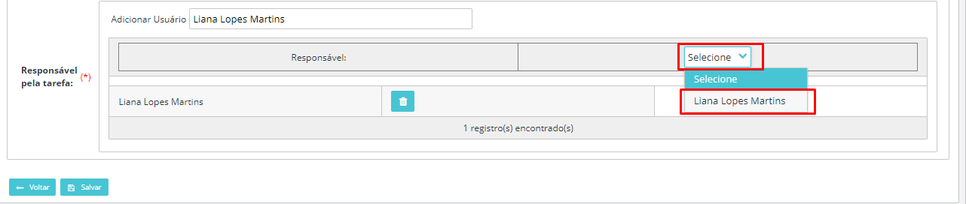

Só então ele poderá salvar o cadastro da audiência e seguir para os atuais próximos passos.

# APROVAÇÃO

|  |  |  |
| --- | --- | --- |
| **Nome** | **Departamento** | **Assinatura** |
| Beatriz Ferreira | Produtos |  |
| José Bueno | Desenvolvimento |  |
| Priscila Condeli | Legal Operations |  |

‘GONDIM ADVOGADOS’:‘Liana Lopes Martins’,

‘CHALFIN, GOLDBERG E VAINBOIM’:’Cristina Tsiftzoglou’,

‘DANNEMANN SIEMSEN ADVOGADOS’:’Bruno Wermelinger de Oliveira’,

‘MARTORELLI ADVOGADOS’:’Kamila Costa de Miranda’,

‘ASPIS & PALMEIRO DA FONTOURA ADVOGADOS ASSOCIADOS’:’Luiza Cardias’,

‘VOSGERAU & CUNHA ADVOGADOS ASSOCIADOS’:’Bruno Roberto Vosgerau’,

‘LIMA FEIGELSON ADVOGADOS’:’Laís Arruda Marini’,

‘ANDRADE MAIA ADVOGADOS’:‘Alessandra Nazareth Mottini’,

‘OLIVEIRA RAMOS ADVOGADOS’:’Alyne Aparecida Guimarães dos Santos’,

‘BBL Advogados’:‘João Pedro Brígido Pinheiro da Silva’,

‘FINCH SOLUÇÕES’: ‘DAIANE VIAN DOS SANTOS’,

‘Morais Andrade’:‘Marcella Porcelli’,

‘Chalfin – Trabalhista’:’Pamella Maria Fernandes Iglesias Silva Abreu’,

‘ERNESTO BORGES ADVOGADOS’:’Thaísa Ferreira’;

GAIA, SILVA, GAEDE & ASSOCIADOS Maria Aline Buratto Aun

Goulart Penteado Victoria Campanha

MACHADO MEYER SENDACZ OPICE Daniela Leme Arca

MURTA GOYANES ADVOGADOS Gabriel Monnerat Cyrino da Gama e Silva

OPICE BLUM BRUNO ABRUSIO VAINZOF Fernanda Martins Miranda

Ouvidoria PROCON Carolina Aguiar Franco Da Veiga

Pimentel Advogados Daniel Cunha Canto Marques

Trench Rossi Watanabe Marcelo Alves de Siqueira